**SISTEMA ESPECIALISTA INTELIGENTE DE ELABORAÇÃO DINÂMICA DE TREINOS DE MUSCULAÇÃO**

Gustavo Primolan de Cara1. Renan Caldeira Menechelli1. Patrick Pedreira Silva1. Elvio Gilberto da Silva1

1Centro de Ciências Exatas e Sociais Aplicadas – Universidade do Sagrado Coração - [gustavo.primolan@hotmail.com](mailto:gustavo.primolan@hotmail.com); [renan.menechelli@gmail.com](mailto:renan.menechelli@gmail.com); [patrick.silva@usc.br](mailto:patrick.silva@usc.br); [egsilva@usc.br](mailto:egsilva@usc.br)

**RESUMO**

O ser humano tende a procurar por saúde e qualidade de vida, e por conta disso, a busca por um corpo mais saudável e consequentemente a procura por academias tem aumentado, fazendo com que a musculação se torne cada vez mais popular. Entretanto, é normal encontrarmos indivíduos que se matriculam em academias sem a busca por uma orientação profissional para que seja evitado problemas futuros, como por exemplo, lesões ou mesmo a ausência de resultados dos treinos. Portanto, esse projeto tem como objetivo o desenvolvimento de um Sistema Especialista Inteligente para a plataforma web do qual o usuário será capaz de inserir seus dados físicos, como por exemplo, altura, sexo, peso e restrições que possui para que o sistema consiga sugerir um treino de musculação adequado para tal indivíduo, construindo sempre de forma variada, automática e com diversos exercícios e grupos musculares. Para o desenvolvimento do sistema, foi utilizado a linguagem de programação Java, com foco na plataforma web. O algoritmo de problema de satisfação de restrições (PSR) que, fazendo parte da área da Inteligência Artificial, auxiliará nos cálculos e nas combinações, juntamente com as regras de produção para selecionar exercícios adequados de acordo com as restrições do indivíduo. Os resultados correspondem exatamente de acordo com os objetivos, fornecendo o treinamento de acordo com as características físicas, o que faz os mesmos satisfatórios.

**Palavras-Chave:** Musculação. Problema de satisfação de restrições (PSR). Inteligência Artificial. Java Web. Lesões.

# INTRODUÇÃO

O treinamento ou exercícios de musculação são, indubitavelmente, muito pesquisados e discutidos por estudiosos de diversos países. Recentemente vem-se atribuindo grande importância à musculação devido ao treinamento de força ser benéfico tanto para a manutenção da saúde, quanto para o aprimoramento do desempenho de atletas, no aumento da massa muscular e a reabilitação (FERREIRA et al., 2014).

Entretanto, nem todas as pessoas possuem o conhecimento necessário para executar um treino de forma correta. Dentre os vários papéis fundamentais do Educador Físico está o auxílio ao aluno, desde a preparação até a execução periódica do treino, para que este ocorra de forma correta, evitando a ocorrência ou agravamento de lesões.

A prática da musculação requer algumas condições para que o indivíduo possa executá-la de forma correta, tendo em mente que algumas pessoas possuam determinadas restrições, não podendo executar certos exercícios nas academias, fazendo com que seja necessário uma adaptação minuciosa em seu treino.

Relevante observar que existem peculiaridades e não se pode ministrar os mesmos tipos de treinamentos ou exercícios de musculação para todos os indivíduos, já que muitos sofrem restrições para determinados movimentos e força muscular respectiva; ou ainda, possuem a capacidade, porém adaptada, exigindo a execução de forma limitada de tais exercícios.

O desenvolvimento desse trabalho é caracterizado pela implementação de um sistema especializado que, dependendo das restrições físicas do indivíduo, é capaz de sugerir um treino de musculação automaticamente, por meio de técnicas inteligentes, a fim de auxiliar educadores fisioterapeutas e usuários finais, que desejam um treino de acordo com sua individualidade.

Diante deste contexto, é notória a possibilidade de resolver esse problema através de algoritmos de busca, abordando dentre algumas técnicas as variantes dos algoritmos de *backtracking*, busca local e propagação de restrições, por conta de tratar de um problema de satisfação de restrição (PSR).

Portanto, o objetivo dessa pesquisa é desenvolver uma aplicação web para o auxílio na elaboração de treinos de musculação utilizando a técnica de problema de satisfação de restrição (PSR).

# PROBLEMAS DE SATISFAÇÃO DE RESTRIÇÕES

Na Inteligência Artificial, define-se um problema de satisfação de restrições, ou vindo do termo em inglês *Constraint Satisfaction Problem* (CPS), como forma simples de representar alguns problemas. (TSANG, 1993).

Segundo Tsang (citado por BOIANI, 1993), os CSPs são formados por uma classe de problemas que podem ser expressas por um conjunto de variáveis ligadas por um conjunto de restrições. Os estados do problema são representados pelas variáveis e seus domínios podem tanto ser finitos quanto infinitos (TSANG, 1993). Restringir o valor das variáveis como uma simples igualdade ou uma fórmula complexa de matemática é o dever de uma restrição. Encontrar e atribuir um valor para cada variável respeitando as restrições é como se resolve um PSR. Se existir o valor, o mesmo é consistente. (TSANG citado por BOIANI, 1993).

Russel e Norvig (2013) abordam que um problema de satisfação de restrição consiste em três componentes, sendo os mesmos X, D e C, onde X é um conjunto de variáveis, D é um conjunto de domínios (um para cada variável) e C é um conjunto de restrições que especificam combinações de valores possíveis.

A resolução de um PSR define em um espaço de estados e uma noção de solução. Os estados em um PSR são definidos por uma atribuição de valores a algumas das variáveis. A atribuição que não viola as restrições é chamada de atribuição consistente ou legal. Aquela em que cada variável é atribuída é chamada de atribuição completa, e uma atribuição consistente e completa é uma solução para o PSR. Atribuir valores para apenas algumas variáveis é uma atribuição parcial. (RUSSEL; NORVIG, 2013).

De acordo com Machado (2013), uma forma de visualizar um problema de satisfação de restrição mais fácil, é visualizá-lo como um grafo de restrições, conforme mostrado na figura abaixo.

Figura 1 - Estados e territórios da Austrália

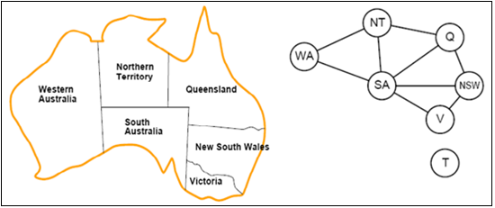

Fonte: Machado (2013).

A Figura 1 representa uma situação do qual o objetivo principal é colorir todas as regiões de forma que suas fronteiras (regiões conectadas com as outras) não possuam a mesma cor que a região adjacente.

Ao analisar o contexto de coloração das regiões do mapa, é possível, de acordo com Machado (2013), chegar a seguinte solução:

Figura 2 - Possível solução para o problema de coloração das regiões



Fonte: Machado (2013).

A solução mostra todos os estados pintados de acordo com a restrição de que estados que fazem fronteira entre si não podem possuir a mesma cor.

Uma busca com retrocesso é utilizada indicando uma busca em profundidade que escolhe valores para uma variável de cada vez, e do qual efetua um retrocesso sempre quando uma variável não corresponde a valores validos. (RUSSEL e NORVIG, 2013). Seguindo este raciocínio, o retrocesso ocorre quando todos os valores são testados não alcançando o objetivo pré-estabelecido, assim a solução é retornar a variável anterior para alteração dos valores mediante as outras opções dentro do conjunto, ou seja, trata-se de um algoritmo recursivo.

Machado (2013) também comenta que devido ao grande consumo de tempo, o algoritmo é mais apropriado para utilização em problemas pequenos.

Figura 3 - Exemplo de árvore de busca utilizando o retrocesso simples

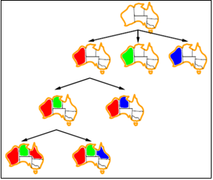

Fonte: Machado (2013).

O exemplo da árvore mostra todas as etapas da qual o algoritmo pode seguir, portanto se ao chegar em um nó da árvore do qual a restrição não permite, o algoritmo faz o retrocesso, voltando um nó acima do atual, escolhendo outro percurso para que a restrição seja atendida.

Por conta da eficácia e funcionalidade, a técnica será utilizada no projeto para auxiliar na elaboração da ficha do treino de musculação.

# METODOLOGIA

A aplicação desenvolvida foi nomeada como sTraining, cujo abreviação da letra “s” vêm do termo em inglês smart (inteligente), por conta do sistema gerar treinos utilizando conceitos de inteligência artificial.

Ao entrar no sistema, é possível notar uma tela de *login* onde, se o usuário não possuir uma conta associado ao sistema, poderá criar uma, e se o usuário já possuir uma conta, é apenas necessário colocar as credenciais. É possível observar a tela inicial na Figura 37.

Figura 37 - Tela de login



Fonte: Elaborado pelo autor.

Todos os componentes da plataforma são da implementação Primefaces, cuja especificação é a JSF que possui extrema facilidade para o desenvolvimento da mesma, sendo apenas necessário a inserção dos componentes, de modo que seu visual é feito de forma automática.

Após validar o acesso no sistema, o usuário é redirecionado para a página principal, na qual será possível observar todos os treinos associados ao mesmo (Figura 38).

Figura 38 - Tela principal

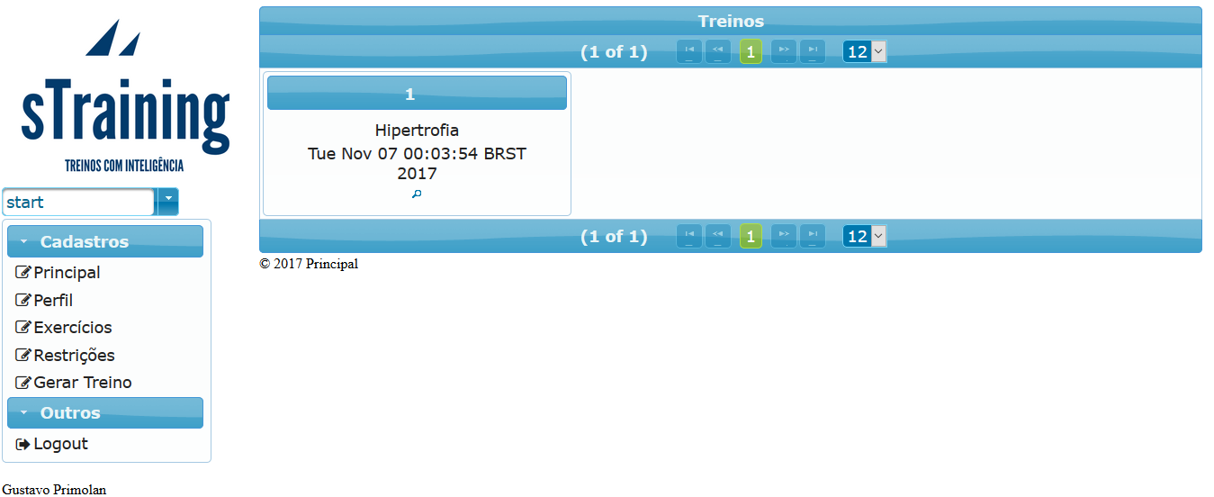

Fonte: Elaborada pelo autor

Como mencionado anteriormente, a tela principal mostra todos os treinos associados ao usuário, conforme a tabela de treinos.

Alguns atributos são associados ao treino nessa tela, como por exemplo o número do treino, o nome do treino e a data da criação do mesmo.

É possível observar no lado esquerdo um menu de navegação, onde o usuário será capaz de consultar seu perfil, em que é possível alterar as informações pessoais.

Além disso, a tela de exercícios tem com o objetivo de mostrar todos os exercícios registrados na plataforma, sendo capaz o usuário inserir, consultar, atualizar e deletar (CRUD) exercícios.

A partir do menu, é possível observar a tela de restrições, onde apenas mostrará as restrições cadastradas no sistema. Não é possível que o usuário altere qualquer dado referente às restrições.

Como objetivo do trabalho era a geração de treinos de forma automática de acordo com as restrições do usuário, a tela responsável por isso é a tela “Gerar Treino”.

É possível observar o layout na tela na Figura 39.

Figura 39 - Tela gerar treino

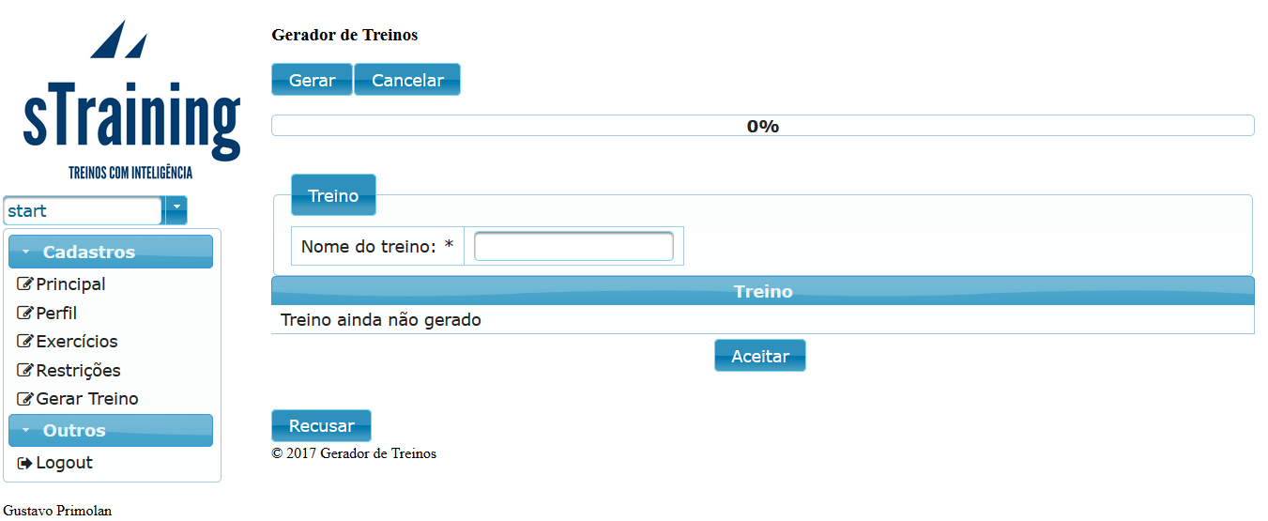

Fonte: Elaborado pelo autor.

A Figura 39 exibe a interface para a geração do treinamento, sendo apenas necessário clicar no botão Gerar, que disparará o algoritmo e mostrará os exercícios gerados na tabela treino. Além disso, é possível colocar um nome para o treino.

A Figura 40 mostra a tela com o respectivo treino gerado.

Figura 40 - Treino gerado

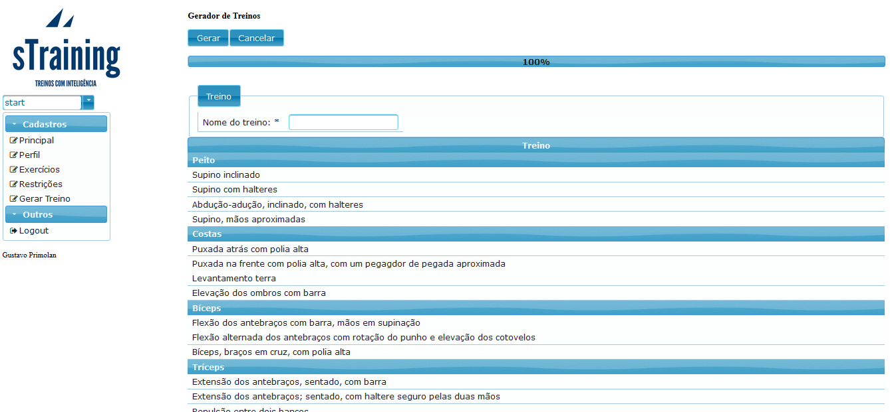

Fonte: Elaborado pelo autor.

O treino foi dividido em 9 grupos musculares e a quantidade de exercícios é gerado de acordo com com o sexo e IMC do usuário (como explicado no tópico anterior). Além disso, o usuário é capaz de aceitar ou recusar o treino (caso ele aceite, será obrigatório nomear o mesmo).

Com isso, a plataforma foi finalizada, entretanto há possíveis melhorias e futuas implementações.

# CONCLUSÕES

Como mencionado na introdução, atualmente existe pouco auxilio tecnológico voltado para o desenvolvimento de um treino de musculação de acordo com as características do indivíduo. Por conta disso, a plataforma foi desenvolvida para servir como ajuda para alunos de academias que possuem baixo conhecimento na musculação.

Um ponto importante para se comentar seria em relação a contribuição desse trabalho tanto para a área da computação quanto para com a área da saúde. É muito importante que seja abordado que a aplicação não dispensa um profissional da Educação Física. A aplicação tem como objetivo servir apenas como um auxílio, um complemento à rotina tanto de profissionais educadores físicos quanto de alunos.

Para o desenvolvimento desse projeto, foram necessários conceitos de Engenharia de Software, Linguagens de Programação, Banco de Dados e Inteligência Artificial, cujo as disciplinas foram abordadas durante o curso.

Além disso, foi necessário a busca por novas tecnologias de forma mais profunda e de forma extracurricular. Um exemplo foi em relação ao Java e suas especificações JPA, JSF e CDI, conjuntamente com suas implementações, *Hibernate*, *Primefaces* e *Weld Servlet*.

É interessante que seja abordado características da aplicação que são necessárias atribuir e melhorar. Uma característica seria em relação a geração de treinos com divisão de dias, como por exemplo a divisão “ABC”, da qual cada letra é um treino que possui certa quantidade de grupos musculares e exercícios dos respectivos grupos. Outro ponto a melhorar seria em relação à séries e repetições para cada exercício, onde que de acordo com o objetivo do usuário, uma certa quantidade também seria gerada.

Portanto, o processo de desenvolvimento da aplicação teve a etapa de aprendizagem da tecnologia que seria utilizada para o desenvolvimento e posteriormente o desenvolvimento em si. Com isso, entende-se que o tempo foi curto para tratamentos mais minuciosos e adição de novas características, mas além disso, a execução satisfatória do objetivo.

**REFERÊNCIAS**

BOIANI, L. A. **Sistema Especialista Inteligente de Elaboração Dinâmica de Cardápios Nutricionais.** 2016. +

CAELUM, et al. **Java para Desenvolvimento Web.** 2015. Disponível em: <http://www.caelum.com.br/apostila-java-web>. Acesso em: 08 de Novembro de 2017.

CAELUM, et al. **Laboratório Java com Testes, JSF e Design Patterns.** 2015.

PORTAL BRASIL, Pesquisa revela aumento na prática de atividades físicas. Portal Brasil, 2014. Disponível em: <http://www.brasil.gov.br/saude/2014/05/pesquisa-revela-aumento-na-pratica-de-atividades-fisicas>. Acesso em: 10 de Maio de 2017.

PORTOCARRERO, J. M. T. et al. **SIAF:** **Um Sistema de Informação de Atividade Física.** 2010.

RUSSEL, S.; NORVIG, P. **Inteligência Artificial.** Tradução de Regina Célia Simille. Rio de Janeiro: Elsevier, 2013.

MACHADO, C. F. **Geração Automática de Horários Escolares Utilizando Algoritmos de Satisfação de Restrições.** 2013.

TSANG, E. **Foundations of constraint satisfaction**. London: Academic Press, 1993.